* * * * * З Д О Р О В Ь Е – ЭТО Б УД У Щ Е Е * * * * *
«Человек может жить до 100. Мы сами своей невоздержанностью, своей беспорядочностью, своим безобразным обращением с собственным организмом сводим этот нормальный срок до  гораздо меньшей цифры».  И.П. Павлов  Всемирный день здоровья ежегодно отмечается 7 апреля. Эту дату выбрали в честь дня создания в 1948 году Всемирной организации здравоохранения (ВОЗ), когда был подписан устав организации. Ежегодное проведение Дня здоровья стало традицией с 1950 года.  Всемирный день здоровья – это день для каждого, кто заботится о своем благополучии, здоровом теле и крепком духе, а также стремится к защите окружающей среды и улучшению экологической обстановки, что непосредственно влияет на развитие здоровой нации. Ежегодно празднование Всемирного дня здоровья посвящается наиболее значимым проблемам человечества, и каждый раз проходит со своей особой тематикой.  Тема Всемирного дня здоровья 2024 года – «Моё здоровье, моё право». Тема этого года была выбрана для защиты права каждого человека повсюду иметь доступ к качественным медицинским услугам, образованию и информации, а также к безопасной питьевой воде, чистому воздуху, полноценному питанию, качественному жилью, достойному труду и условиям окружающей среды, и свободе от дискриминации. |  | Хочешь быть здоровым и успешным?  - Будь добрым и приветливым, вырабатывай позитивный взгляд на мир. Это располагает к тебе людей и продлевает жизнь.  - Правильно питайся. Выбирай правильные продукты. Это добавляет до 20 лет жизни.  - Употребляй витамины. Они добавляют 5-7 лет жизни.  - Употребляй продукты, содержащие клетчатку, которая очищает желудочно- кишечный тракт. Плюс 5-7 лет жизни.  - Тренируй естественные защитные силы организма. Занимайся спортом, больше двигайся, ходи пешком, закаляйся. Это добавляет 7-10 лет жизни.  Каждый нормальный человек стремится прожить свою жизнь долго и счастливо. Но все ли мы делаем для этого? Если проанализировать "каждый шаг"  нашего типичного дня, то, скорее всего, все обстоит с "точностью до наоборот".   |  | Не разрушай свое здоровье и жизнь!  - Не будь злобным, угрюмым, не таи обид, избавляйся от негативного взгляда на мир. Это отталкивает тебя от людей и укорачивает жизнь.  - Помни: неправильное и неполноценное питание делает жизнь короче.  - Недостаток движения, физических нагрузок очень вредны.  - Откажись от вредных привычек, которые ведут к преждевременным морщинам, повышают риск возникновения некоторых заболеваний, укорачивают жизнь.  - Не употребляй психоактивных веществ, разрушающих ткани мозга и весь организм.  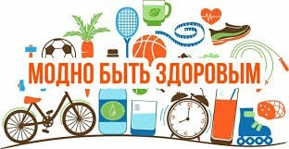

Твое здоровье в твоих руках!  Главное – это всегда ощущать свою ответственность за сохранение здоровья и постоянно вырабатывать в себе привычки здорового образа жизни.  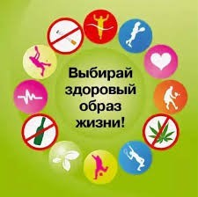  Мало есть, пить побольше воды, заниматься спортом, дышать свежим воздухом, как можно больше ходить, много спать, просыпаться с улыбкой, почаще смеяться, любить жизнь.   |  | 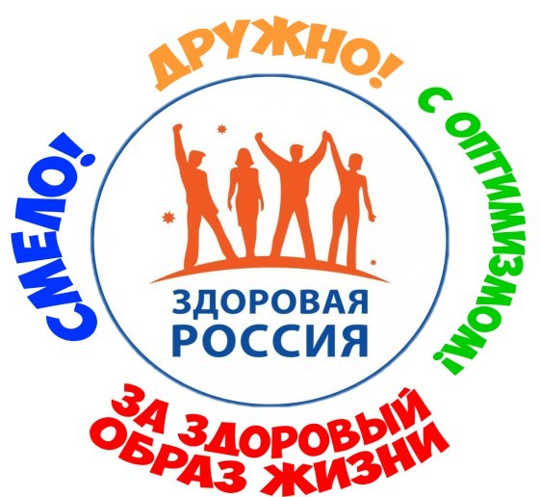  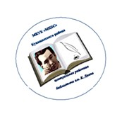  ГКУ « РКЦСОН» МТ и СЗ КБР – филиал по Лескенскому району  Наш адрес:  с. п. Анзорей, ул. Хамгокова, д. 22  График работы:  Понедельник-пятница с 09.00 до 17.00, перерыв на обед с 13.00 до 14.00,  выходной: суббота и воскресенье |  | ГКУ « РКЦСОН» МТ и СЗ КБР – филиал по Лескенскому району    Буклет-памятка  к Всемирному Дню здоровья  Апрель  2026г.

